第三章 热力学定律（单元测试）
一、选择题（本题共8小题，每小题6分，共48分.在每小题给出的四个选项中，第1~4题只有一项符合题目要求，第5~8题有多项符合题目要求，全部选对的得6分，选对但不全的得3分，有选错的得0分.）
1．以下所述现象中，属于通过热传递改变了物体内能的是（ ）
A．汽油机汽缸内气体被压缩
B．放在空气中的一杯热水会冷却
C．在转动的砂轮上磨车刀，车刀发热
D．电流通过电阻丝
【答案】B
【难度】0.85
【知识点】功、热和内能的改变
【详解】热水放在空气中，通过热传递方式向外传递了热量，使自身的内能减少，温度降低。而汽油机汽缸内气体被压缩、在转动的砂轮上磨车刀，车刀发热以及电流通过电阻丝都是通过做功改变物体内能的。
故选B。
2．如图，绝热的容器内封闭一定质量的理想气体（不考虑分子势能，外界大气压恒定），用电阻丝对其加热时，绝热活塞缓慢地无摩擦地上升，下列正确的是（ ）
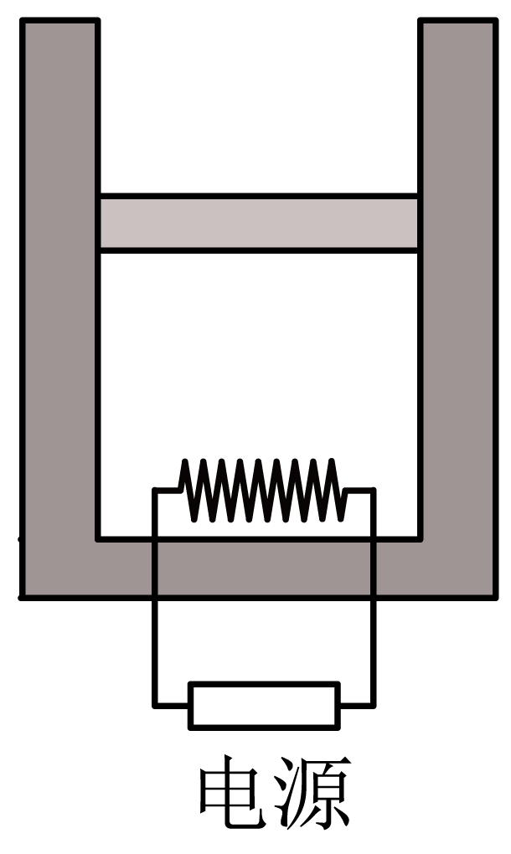
A．活塞上升，气体体积增大，温度降低
B．气体从电阻丝吸收热量，气体又对外做功，气体内能可能不变
C．气体从电阻丝吸收的热量一定大于气体对外做功
D．气体体积增大，单位时间内打到器壁单位面积的分子数减少，气体压强一定减小
【答案】C
【难度】0.65
【知识点】气体等压变化的图象、理解热力学第一定律的表述和表达式
【详解】A．活塞缓慢地无摩擦地上升，处于平衡状态，气体压强不变 ，由盖·吕萨等压变化
$$\frac{V}{T}=C$$
可知，体积增大，温度升高。故A错误；
B．气体温度升高，内能增大，故B错误；
C．根据热力学第一定律
$$ΔU=W+Q$$
温度升高，$$ΔU$$大于零；体积增大，对外做功，$$W$$小于零 ；故$$Q$$大于零，且绝对值大于$$W$$的绝对值，故C正确；
D．活塞缓慢地无摩擦地上升，处于平衡状态，气体压强不变；从微观来看，虽然单位面积的分子数减少，但是温度升高，分子速度加快，碰撞更剧烈，压强不变，故D错误。
故选C。
3．热学是研究有关物质的热运动以及与热相联系的各种规律的科学，有关热学规律的下列叙述正确的是（ ）
A．一个热力学系统，从外界吸热，内能可能减少
B．布朗运动虽不是分子运动，但是它间接证明了组成固体颗粒的分子在做无规则运动
C．气体分子速率呈现“中间多、两头少”的分布规律，当温度升高时，速率大的气体分子数目增多，每个气体分子的动能都增大
D．第一类永动机违背能量守恒定律，第二类永动机不违背能量守恒定律，随着科技的进步和发展，第二类永动机可以制造出来
【答案】A
【难度】0.65
【知识点】布朗运动、气体温度的微观意义、气体分子速率分布图像、热力学第一定律的应用、第二类永动机不可制成
【详解】A．一个热力学系统，从外界吸热，由热力学第一定律
$$ΔU=W+Q$$
可知当系统向外界做功，且大于从外界吸收的热量时，内能减少。故A正确；
B．布朗运动虽不是分子运动，但是它间接证明了液体分子在做无规则运动。故B错误；
C．气体分子速率呈现“中间多、两头少”的分布规律，当温度升高时，速率大的气体分子数目增多，气体分子的平均动能增大。故C错误；
D．第一类永动机违背能量守恒定律，第二类永动机不违背能量守恒定律，但是违背热力学第二定律，所以随着科技的进步和发展，第二类永动机不可以制造出来。故D错误。
故选A。
4．如图（a），一台四冲程内燃机，活塞在压缩冲程某段时间内移动的距离为$$\text{0}\text{.1m}$$，这段过程活塞对气体的压力逐渐增大，其做的功相当于$$\text{2}×{\text{10}}^{3}\text{N}$$的恒力使活塞移动相同距离所做的功（图b）。内燃机工作时汽缸温度高于环境温度，该过程中压缩气体传递给汽缸的热量为25J。则上述压缩过程中气体内能的变化量为（ ）
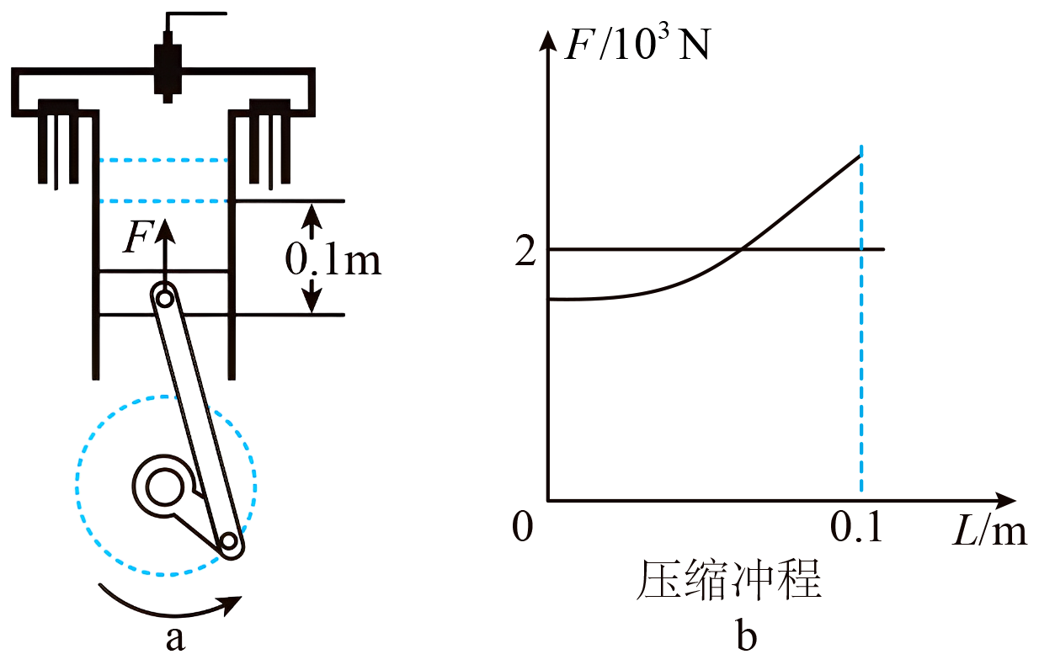
A．$$\text{200J}$$ B．$$\text{25J}$$ C．$$\text{225J}$$ D．$$\text{175J}$$
【答案】D
【难度】0.65
【详解】压缩过程活塞对气体做的功
$$W=Fl=2×{10}^{3}×0.1$$J=200J
气体内能的变化量
$$ΔU=W-Q=200$$J-25J=175J
故选D。
5．下列说法中正确的是（ ）
A．物体吸收热量后，温度一定升高
B．物体温度改变时，物体分子的平均动能不一定改变
C．当分子间的距离变小时，分子间作用力有可能减小
D．第一类永动机无法制成是因为其违背了能量守恒定律
【答案】CD
【难度】0.65
【知识点】分子间的相互作用力和距离的的关系图像、分子动能、热力学第一定律的应用、第一类永动机不可制成
【详解】A．根据热力学第一定律有
$$ΔU=Q+W$$
可知，物体吸收热量后如果同时对外做功，且所做的功大于吸收的热量时，则物体的温度将降低，故A错误；
B．温度是物体分子平均动能的标志，温度越高分子的平均动能就越大，因此物体温度改变时，物体分子的平均动能一定改变，故B错误；
C．当分子间的距离变小时，分子间作用力有可能增大，也有可能减小，故C正确；
D．第一类永动机无法制成是因为其违背了能量守恒定律，故D正确。
故选CD。
6．下列过程中可能发生的是（ ）
A．某种物质从高温热源吸收20kJ的热量，全部转化为机械能，而没有产生其他任何影响
B．打开一高压密闭容器，其内气体自发逸出后又自发跑进去，恢复原状
C．利用其他手段，使低温物体温度更低，高温物体的温度更高
D．内能相等的两个物体相互接触，也可能发生热传递
【答案】CD
【难度】0.85
【知识点】理解内能的概念、热力学第二定律两种表述
【详解】A．根据热力学第二定律可知内能自发地全部转化为机械能是不可能的，A错误；
B．气体膨胀具有方向性，不能自发溢出又自发溢进去，使其恢复原状，B错误；
C．根据热力学第二定律，热量不可能从低温物体自发地传递给高温物体，而不引起其他的变化，但通过一些手段是可以实现的，C正确；
D．内能相等的两个物体温度不一定相同，故内能相等的两个物体相互接触，也可能发生热传递，D正确。
故选CD。
7．潜水员在水中呼出的$${\text{CO}}_{\text{2}}$$气泡，从水下几米深处快速上升到水面，这一过程中气体与外界未实现热交换。将气泡内的$${\text{CO}}_{\text{2}}$$气体视为理想气体，则在这一过程中，下列说法正确的是（ ）
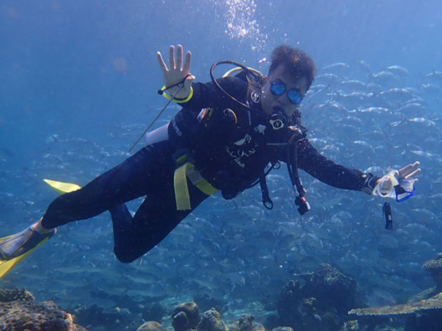
A．$${\text{CO}}_{\text{2}}$$分子的平均动能保持不变
B．$${\text{CO}}_{\text{2}}$$气体温度降低
C．气泡内$${\text{CO}}_{\text{2}}$$分子的数密度不变
D．气泡体积增大，$${\text{CO}}_{\text{2}}$$气体对外做功
【答案】BD
【难度】0.65
【知识点】分子动能、状态参量、热力学第一定律的应用
【详解】D．气泡从水下几米深处快速上升到水面过程中，气泡内气体的压强
$$p=p_{0}+ρgh$$
气泡所处液面的高度减小，则气泡内的压强减小，假设气体温度不变，根据玻意耳定律可知，气泡的体积增大，$${\text{CO}}_{\text{2}}$$气体对外做功，由于气体与外界未实现热交换，则气体内能减小，气体温度降低，则假设不成立，气泡内气体实际上体积增大，$${\text{CO}}_{\text{2}}$$气体对外做功，温度降低，故D正确；
B．气体与外界未实现热交换，水泡的体积增大，$${\text{CO}}_{\text{2}}$$气体对外做功，根据热力学第一定律可知，气体温度降低，故B正确；
A．结合上述可知，气体温度降低，$${\text{CO}}_{\text{2}}$$分子的平均动能减小，故A错误；
C．结合上述可知，气泡体积增大，气泡内$${\text{CO}}_{\text{2}}$$分子的数密度减小，故C错误。
故选BD。
8．A、B汽缸的水平长度为20cm，截面积均为$$10{\text{cm}}^{\text{2}}$$，C是可在汽缸内无摩擦滑动的、体积不计的活塞，D为阀门，整个装置均由导热材料制成且环境温度恒定，开始阀门关闭，A内有压强$$p_{\text{A}}=4.0×{10}^{5}\text{Pa}$$的氮气，B内有压强$$p_{\text{B}}=2.0×{10}^{5}\text{Pa}$$的氧气，阀门打开后，活塞C向右移动，最后达到平衡。下列说法正确的有（ ）
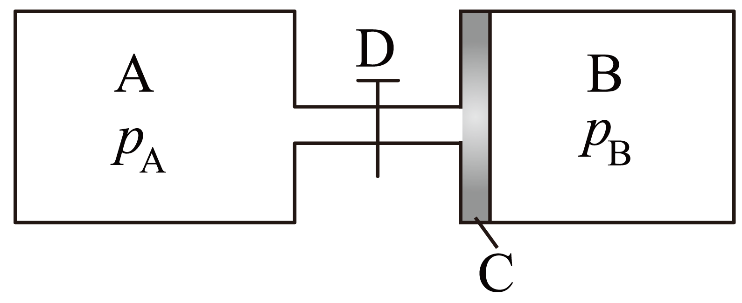
A．活塞C向右移动了10cm
B．平衡后A汽缸的压强为$$3.0×{10}^{\text{5}}\text{Pa}$$
C．A汽缸内气体要对外做功，要从外界吸热
D．若B汽缸抽成真空，打开阀门D，A汽缸中气体要对外做功，要从外界吸热
【答案】BC
【难度】0.65
【详解】AB．设阀门打开后，活塞C向右移动了x，最后达到平衡时AB气体的压强均为p，A、B气体初始体积均为V₀，则对A、B气体由玻意耳定律可得
$$p_{\text{A}}V_{0}=p(V_{0}+Sx)$$
$$p_{\text{B}}V_{0}=p(V_{0}−Sx)$$
解得
$$x=\frac{20}{3}\text{cm}≈6.7\text{cm}$$
$$p=3.0×{10}^{\text{5}}\text{Pa}$$
故A错误，B正确；
C．因为整个装置均由导热材料制成且环境温度恒定，所以气体温度保持不变，即气体内能不变，即
$$ΔU=0$$
又因为气体A膨胀，对外做功，即
$$W<0$$
所以由热力学第一定律$$ΔU=W+Q$$得
$$Q>0$$
即气体A要从外界吸热，故C正确；
D．若B汽缸抽成真空，打开阀门D后，A汽缸中气体膨胀过程对外不做功，又因为气体内能不变，所以A气体既不需要从外界吸热也不向外界放热，故D错误。
故选BC。
二、非选择题：本题共4小题，共52分.
9．根据能量转化与守恒定律，在与外界没有热传递的条件下，物体内能的增加量与外界对物体做功多少相等。为了验证此规律，某兴趣小组设计了如图所示的实验，在容器里装一定质量的水，中间装上带有叶片的转轴，转轴上绕上绳子，绳子另一端通过滑轮与一重物相连，当重物下降时，绳子拉动转轴转动，带动叶片旋转，使容器里的水温度升高，结合水的比热容计算出水中增加的内能。以此验证水的内能增加量与重物的重力做功多少是否相等。
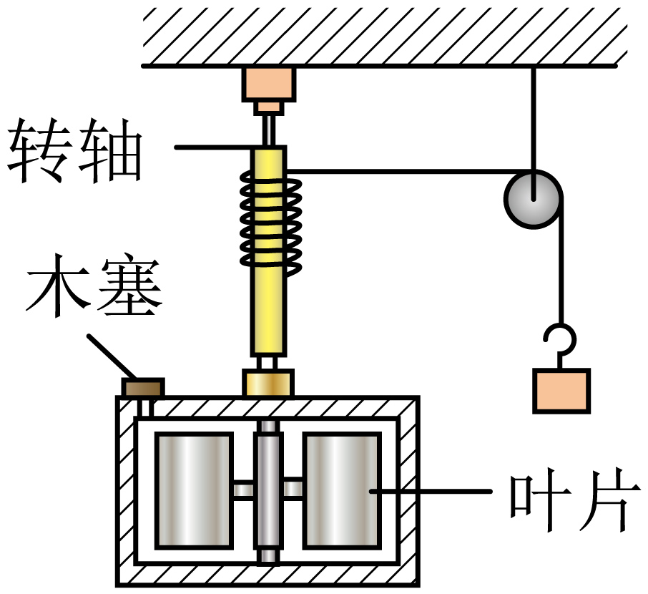
(1)为了完成此实验，除已提供质量的电子天平外，还需要的测量工具有_________；
(2)兴趣小组在实验过程中发现，水内能的增加量小于重物做功的大小，请写出造成这种现象的：一种原因_________；
(3)改进实验后，获得那如表数据，规律得到验证。
实验序号 | 重物质量（$$\text{kg}$$） | 下降高度（m） | 升高温度（$$°\text{C}$$）
1 | 20 | 5 | 0.5
2 | 20 | 10 | 1.0
3 | 20 | 15 | 1.5
4 | 10 | 10 | 0.5
5 | 30 | 10 | 1.5
6 | 40 | 10 | 2.0
若使容器内相同质量水的温度升高$$2\text{．}5°\text{C}$$，则$$\text{25kg}$$的重物需下降_________m。
【答案】(1)刻度尺、温度计
(2)滑轮存在摩擦、液体会散热
(3)20
【难度】0.65
【知识点】能量守恒定律的内容
【详解】（1）[1]实验中应需要用刻度尺测量重物下降的高度、用温度计水升高的温度；
（2）[2]在实验的过程中，由于滑轮存在摩擦、液体会散热等情况，使得水内能的增加量小于重物做功的大小；
（3）[3]20kg的重物高度下降5m，水温升高0.5℃，即1kg的重物高度下降1m，水温升高0.005℃，则有25kg的重物高度下降1m，水温升高0.125℃，要使水温升高2.5℃，根据比例可知需要下降的高度为20m。
10．如图所示，一定质量的理想气体在状态A时压强为$$2.0×{10}^{5}$$Pa，经历A→B→C→A的过程，已知B→C过程中气体做功绝对值是C→A过程中气体做功绝对值的1.5ln3倍，可能用到的数据：ln3=1.10。求：
（1）B点的压强$$P_{B}$$：
（2）B→C的过程中气体对外界做功W；
（3）整个过程中气体从外界吸收Q。
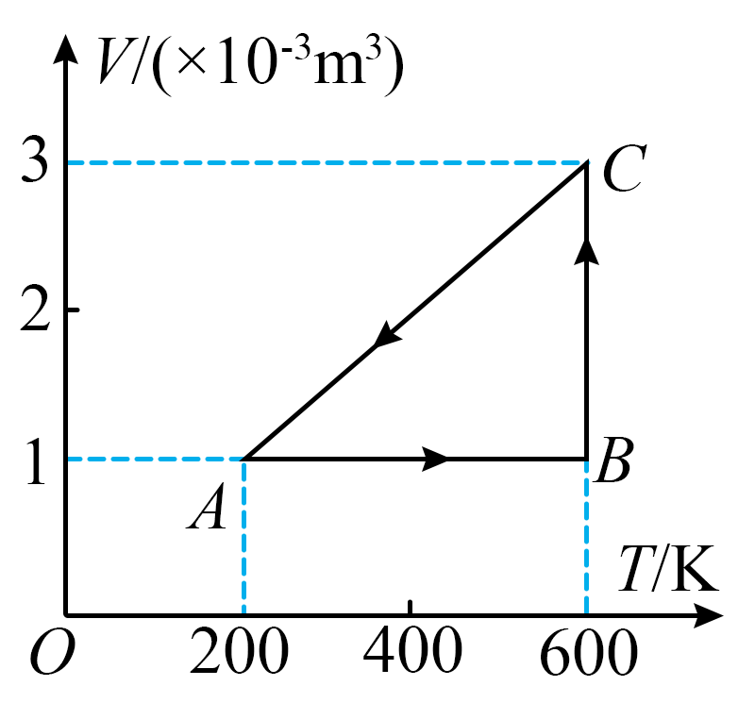
【答案】（1）$$p_{B}=6.0×{10}^{5}\text{Pa}$$；（2）$$W=660\text{J}$$；（3）$$Q=240\text{J}$$
【难度】0.65
【知识点】热力学第一定律的应用
【详解】（1）A→B过程，气体做等容变化，则
$$\frac{p_{A}}{T_{A}}=\frac{p_{B}}{T_{B}}$$
解得
$$p_{B}=6.0×{10}^{5}\text{Pa}$$
（2）A→C过程，气体做等压变化，A→C的过程中气体对外界做功为
$$W_{AC}=p_{A}(V_{C}−V_{A})=400\text{J}$$B→C过程中气体做功绝对值是C→A过程中气体做功绝对值的3倍，则
$$W=W_{BC}=\left(1.5ln3\right)·W_{AC}=660\text{J}$$
（3）经历A→B→C→A的过程，气体内能不变，A→B过程，气体做等容变化，气体不做功，则整个过程，气体对外做功为
$$W^{'}=W_{BC}−W_{CA}=240\text{J}$$
根据热力学第一定律
$$ΔU=−W^{′}+Q=0$$
解得整个过程中气体从外界吸收热量为
$$Q=240\text{J}$$
11．一球形容器因内部结垢而容积变小，为了测量它的实际容积，小敏同学利用所学理想气体知识，设计了一个实验方案。他先在容器上竖直插入一根内部横截面积为S，两端开口的玻璃管，玻璃管和容器接口处用蜡密封；然后往管内缓慢注入高度为h的水银柱，水银柱稳定时下表面恰好位于容器和玻璃管接口处，如图甲所示，此时外界温度为T₁；接着把容器浸在温度为T₂的热水中，水银柱缓慢上升，稳定时水银柱下表面距接口处的距离为L，如图乙所示。实验过程中认为大气压不变，容器内气体视为理想气体且温度缓慢上升。已知大气压强p₀，水银的密度为ρ，重力加速度为g。求：
（1）该容器的实际容积V的表达式；
（2）该过程封闭气体对水银柱做功W的表达式；
（3）若该过程容器内气体吸热量为Q，气体内能增量$$ΔU$$的表达式。
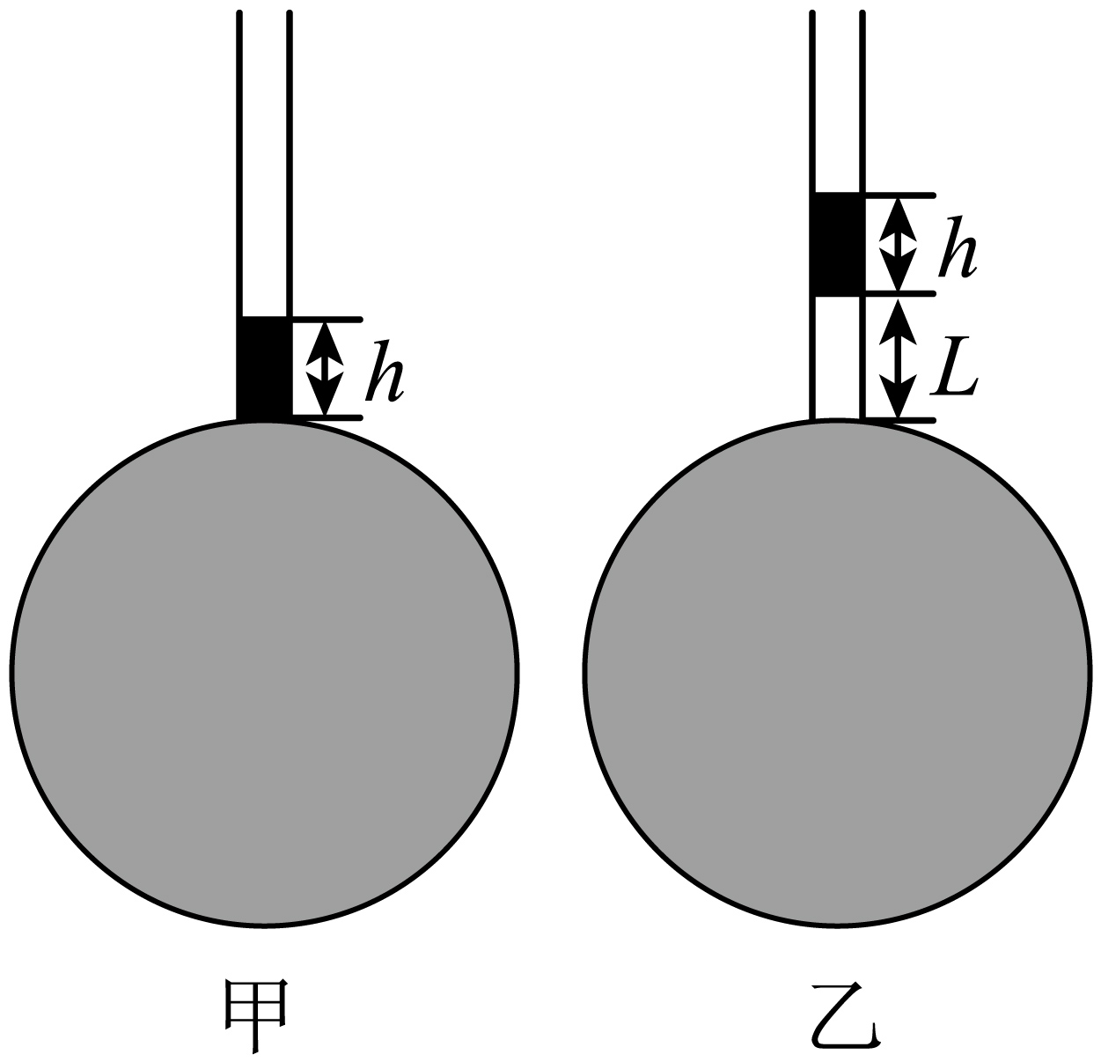
【答案】（1）$$V=\frac{T_{1}}{T_{2}−T_{1}}⋅LS$$；（2）$$W=(p_{0}+ρgh)SL$$；（3）$$ΔU=Q−(p_{0}+ρgh)SL$$
【难度】0.65
【知识点】“玻璃管液封”模型
【详解】（1）容器和管内气体等压变化，根据盖吕萨克定律
$$\frac{V}{T_{1}}=\frac{V+L⋅S}{T_{2}}$$
容器的实际容积
$$V=\frac{T_{1}}{T_{2}−T_{1}}⋅LS$$
（2）封闭气体压强
$$p=p_{0}+ρgh$$
封闭气体对水银柱做功
$$W=pSL=(p_{0}+ρgh)SL$$
（3）由热力学第一定律
$$ΔU=Q+W$$
得
$$ΔU=Q−(p_{0}+ρgh)SL$$
12．一个带有活塞A的导热汽缸B，放在倾角$$θ=37°$$的光滑斜面上，活塞用细绳拉着，细绳另一端固定在斜面上端的挡板上，细绳平行于斜面。初始状态活塞到汽缸底部的距离$$L_{1}=27\text{cm}$$，汽缸底部到斜面底端的挡板距离$$L_{2}=1\text{cm}$$，汽缸内气体的初始温度$$T_{1}=270\text{K}$$。已知汽缸质量$$M=0.4\text{kg}$$，活塞质量$$m=0.2\text{kg}$$，活塞的横截面积$$S=1{\text{cm}}^{2}$$，活塞与汽缸间密封一定质量的理想气体，活塞能无摩擦滑动，重力加速度$$g=10\text{m}/{\text{s}}^{2}$$，大气压$$p_{0}=1.0×{10}^{5}\text{Pa}$$。（已知$$sin37°=0.6$$）
（1）初始状态下汽缸内气体压强$$p_{1}$$有多大？
（2）对汽缸进行缓慢加热，汽缸内气体的温度从$$T_{1}$$上升到$$T_{2}$$，此时汽缸底部恰好接触到斜面底端的挡板，已知该封闭气体的内能U与温度T之间存在关系$$U=λT$$，其中$$λ=1.5×{10}^{−3}\text{J}/\text{K}$$，求该过程中气体吸收的热量Q。
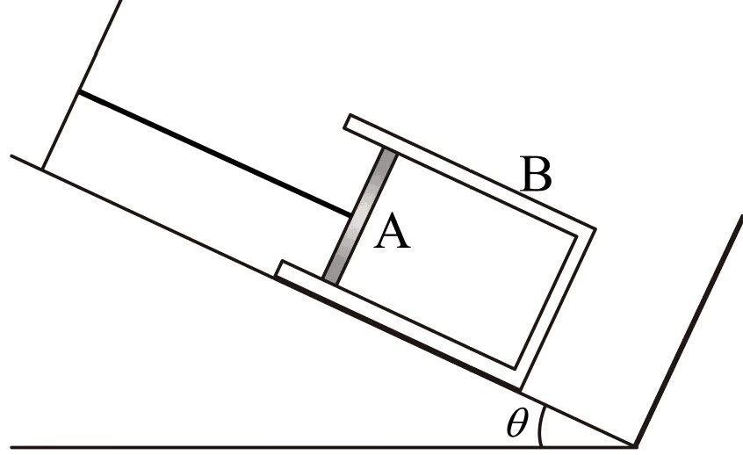
【答案】（1）$$7.6×{10}^{4}\text{Pa}$$；（2）$$0.091\text{J}$$
【难度】0.65
【详解】（1）汽缸平衡
$$Mgsinθ+p_{1}S=p_{0}S$$
代数可得
$$p_{1}=7.6×{10}^{4}\text{Pa}$$
（2）汽缸缓慢加热，等压变化，盖吕萨克定律
$$\frac{V_{1}}{T_{1}}=\frac{V_{2}}{T_{2}}$$
即
$$\frac{L_{1}S}{T_{1}}=\frac{\left(L_{1}+L_{2}\right)S}{T_{2}}$$
代数可得
$$T_{2}=280\text{K}$$
由热力学第一定律
$$ΔU=W+Q$$
由题意可得
$$ΔU=λΔT$$
气体膨胀对外做功
$$W=−p_{1}ΔV$$
联立公式可得
$$ΔU=1.5×{10}^{−2}\text{J}$$
$$W=−7.6×{10}^{−2}\text{J}$$
$$Q=0.091\text{J}$$
13．一定质量理想气体经历如图所示的循环过程，a→b过程是等压过程，b→c过程中气体与外界无热量交换，c→a过程是等温过程。下列说法正确的是（ ）
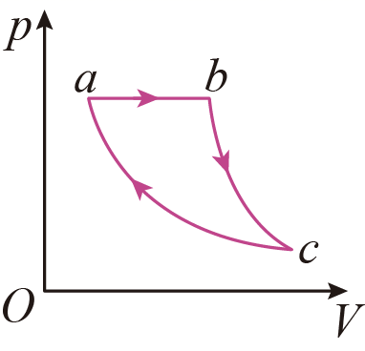
A．a→b过程，气体从外界吸收的热量全部用于对外做功
B．b→c过程，气体对外做功，内能增加
C．a→b→c过程，气体从外界吸收的热量全部用于对外做功
D．a→b过程，气体从外界吸收的热量等于c→a过程放出的热量
【答案】C
【难度】0.65
【知识点】热力学第一定律的应用
【详解】A．a→b过程压强不变，是等压变化且体积增大，气体对外做功W<0，由盖-吕萨克定律可知
$$T_{b}>T_{a}$$
即内能增大，$$\text{Δ}U_{ab}>0$$，根据热力学第一定律$$\text{Δ}U=Q+W$$可知$$a→b$$过程，气体从外界吸收的热量一部分用于对外做功，另一部分用于增加内能，A错误；
B．方法一：$$b→c$$过程中气体与外界无热量交换，即
$$Q_{bc}=0$$
又由气体体积增大可知$$W_{bc}<0$$，由热力学第一定律$$\text{Δ}U=Q+W$$可知气体内能减少。
方法二：$$c→a$$过程为等温过程，所以
$$T_{c}=T_{a}$$
结合$$T_{b}>T_{a}$$分析可知
$$T_{b}>T_{c}$$
所以b到c过程气体的内能减少。故B错误；
C．$$c→a$$过程为等温过程，可知
$$T_{c}=T_{a},\text{Δ}U_{ac}=0$$
根据热力学第一定律可知$$a→b→c$$过程，气体从外界吸收的热量全部用于对外做功，C正确；
D．根据热力学第一定律结合上述解析可知：$$a→b→c→a$$一整个热力学循环过程$$\text{Δ}U=0$$，整个过程气体对外做功，因此热力学第一定律可得
$$ΔU=Q_{ab}−Q_{ca}−W=0$$
故$$a→b$$过程气体从外界吸收的热量$$Q_{ab}$$不等于$$c→a$$过程放出的热量$$−Q_{ca}$$，D错误。
故选C。
【点睛】
14．如图，一封闭着理想气体的绝热汽缸置于水平地面上，用轻弹簧连接的两绝热活塞将汽缸分为f、g、h三部分，活塞与汽缸壁间没有摩擦。初始时弹簧处于原长，三部分中气体的温度、体积、压强均相等。现通过电阻丝对f中的气体缓慢加热，停止加热并达到稳定后（ ）
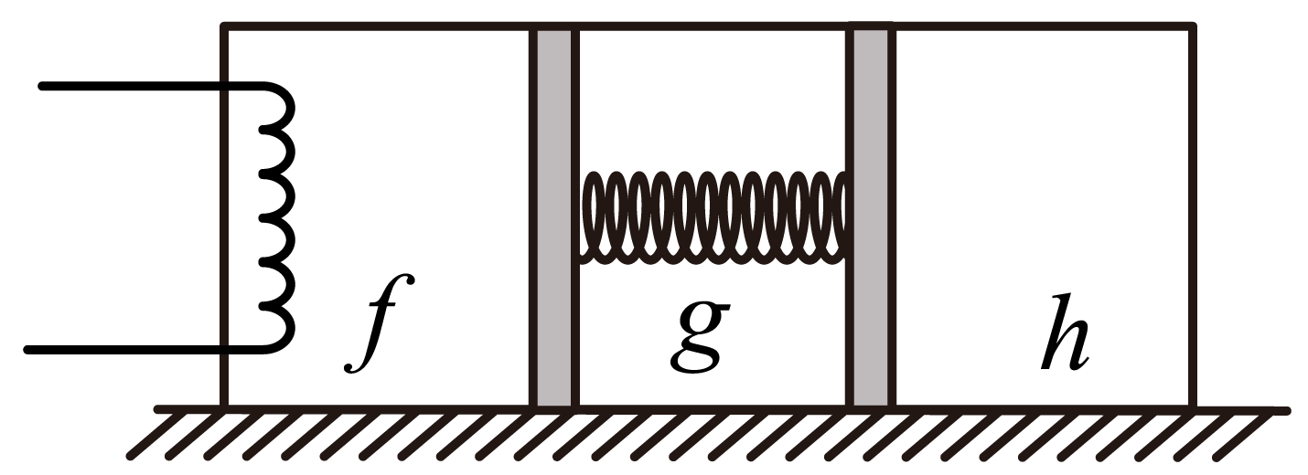
A．h中的气体内能增加 B．f与g中的气体温度相等
C．f与h中的气体温度相等 D．f与h中的气体压强相等
【答案】AD
【难度】0.4
【知识点】热力学第一定律的应用
【详解】A．当电阻丝对f中的气体缓慢加热时，f中的气体内能增大，温度升高，根据理想气体状态方程可知f中的气体压强增大，会缓慢推动左边活塞，可知h的体积也被压缩，压强变大，对活塞受力分析，根据平衡条件可知，弹簧弹力变大，则弹簧被压缩。与此同时弹簧对右边活塞有弹力作用，缓慢向右推动右边活塞。故活塞对h中的气体做正功，且是绝热过程，由热力学第一定律可知，h中的气体内能增加，A正确；
B．未加热前，三部分中气体的温度、体积、压强均相等，当系统稳定时，活塞受力平衡，可知弹簧处于压缩状态，对左边活塞分析
$$p_{f}S=F_{弹}+p_{g}S$$
则
$$p_{f}>p_{g}$$
分别对f、g内的气体分析，根据理想气体状态方程有
$$\frac{p_{0}V_{0}}{T_{0}}=\frac{p_{f}V_{f}}{T_{f}}$$
$$\frac{p_{0}V_{0}}{T_{0}}=\frac{p_{g}V_{g}}{T_{g}}$$
由题意可知，因弹簧被压缩，则$$V_{\text{f}}>V_{\text{g}}$$，联立可得
$$T_{f}>T_{g}$$
B错误；
C．在达到稳定过程中h中的气体体积变小，压强变大，f中的气体体积变大。由于稳定时弹簧保持平衡状态，故稳定时f、h中的气体压强相等，根据理想气体状态方程对h气体分析可知
$$\frac{p_{0}V_{0}}{T_{0}}=\frac{p_{h}V_{h}}{T_{h}}$$
联立可得
$$T_{f}>T_{h}$$
C错误；
D．对弹簧、活塞及g中的气体组成的系统分析，根据平衡条件可知，f与h中的气体压强相等，D正确。
故选AD。

15．如图，水平放置的密闭绝热汽缸被导热活塞分成左右两部分，左侧封闭一定质量的理想气体，右侧为真空，活塞与汽缸右壁中央用一根轻质弹簧水平连接。汽缸内壁光滑且水平长度大于弹簧自然长度，弹簧的形变始终在弹性限度内且体积忽略不计。活塞初始时静止在汽缸正中间，后因活塞密封不严发生缓慢移动，活塞重新静止后（ ）
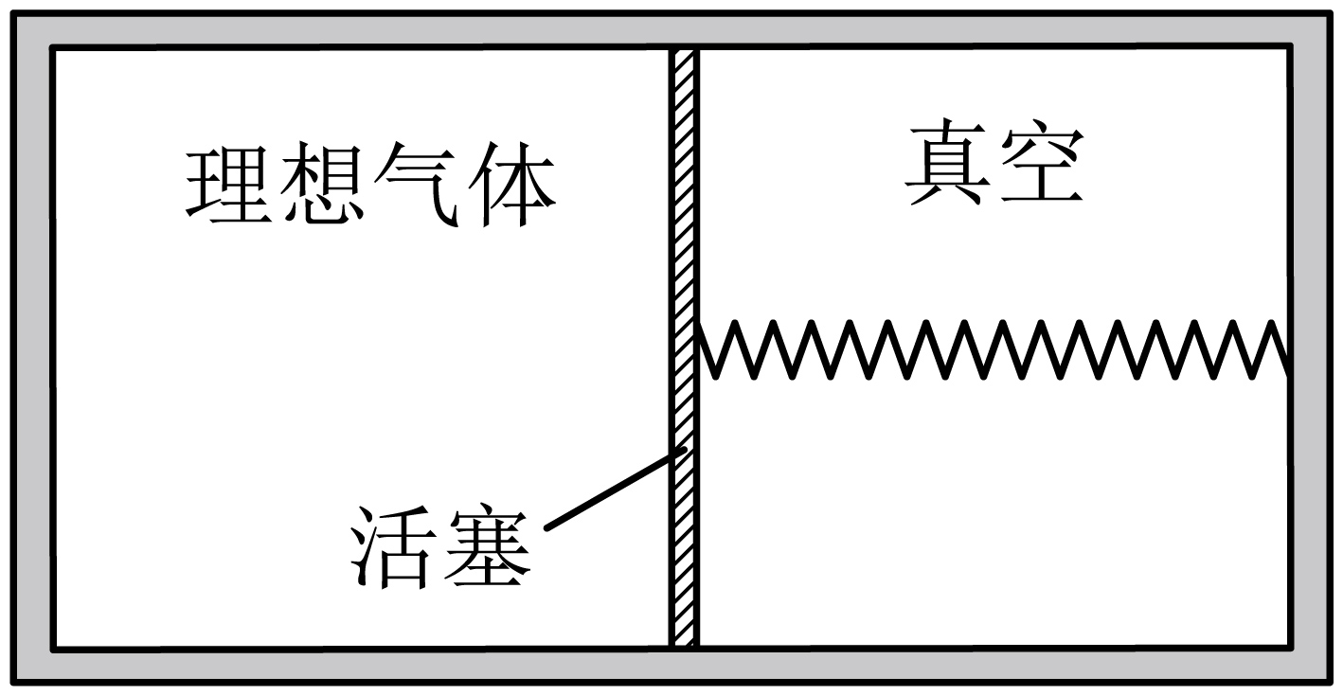
A．弹簧恢复至自然长度
B．活塞两侧气体质量相等
C．与初始时相比，汽缸内气体的内能增加
D．与初始时相比，活塞左侧单位体积内气体分子数减少
【答案】ACD
【难度】0.85
【知识点】热力学第一定律的应用、理想气体
【详解】A．初始状态活塞受到左侧气体向右的压力和弹簧向左的弹力处于平衡状态，弹簧处于压缩状态。因活塞密封不严，可知左侧气体向右侧真空漏出。左侧气体压强变小，右侧出现气体，对活塞有向左的压力，最终左、右两侧气体压强相等，且弹簧恢复原长，故A正确；
B．由题知活塞初始时静止在汽缸正中间，但由于活塞向左移动，左侧气体体积小于右侧气体体积，则左侧气体质量小于右侧气体质量，故B错误；
C．密闭的汽缸绝热，与外界没有能量交换，但弹簧弹性势能减少了，可知气体内能增加，故C正确；
D．初始时气体在左侧，最终气体充满整个汽缸，则初始左侧单位体积内气体分子数应该是最终左侧的两倍，故D正确。
故选ACD。
16．如图，某实验小组为测量一个葫芦的容积，在葫芦开口处竖直插入一根两端开口、内部横截面积为$$0.1{\text{cm}}^{2}$$的均匀透明长塑料管，密封好接口，用氮气排空内部气体，并用一小段水柱封闭氮气。外界温度为$$300\text{K}$$时，气柱长度$$l$$为$$10\text{cm}$$；当外界温度缓慢升高到$$310\text{K}$$时，气柱长度变为$$50\text{cm}$$。已知外界大气压恒为$$1.0×{10}^{5}\text{Pa}$$，水柱长度不计。
（1）求温度变化过程中氮气对外界做的功；
（2）求葫芦的容积；
（3）试估算被封闭氮气分子的个数（保留2位有效数字）。已知$$1\text{mol}$$氮气在$$1.0×{10}^{5}\text{Pa}、273\text{K}$$状态下的体积约为$$22.4\text{L}$$，阿伏伽德罗常数$$N_{\text{A}}$$取$$6.0×{10}^{23}{\text{mol}}^{−1}$$。
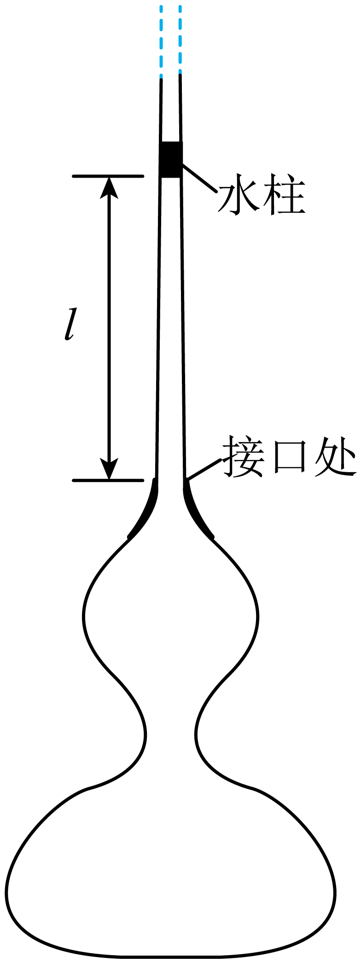
【答案】（1）$$0.4\text{J}$$；（2）$$119{\text{cm}}^{3}$$；（3）$$2.9×{10}^{21}$$
【难度】0.65
【知识点】“玻璃管液封”模型
【详解】（1）由于水柱的长度不计，故封闭气体的压强始终等于大气压强。设大气压强为$$p_{0}$$，塑料管的横截面积为$$S$$，初、末态气柱的长度分别为$$l_{1}、l_{2}$$，气体对外做的功为$$W$$。根据功的定义有
$$W=p_{0}S\left(l_{2}−l_{1}\right)$$
解得
$$W=0.4\text{J}$$
（2）设葫芦的容积为$$V$$，封闭气体的初、末态温度分别为$$T_{1}、T_{2}$$，体积分别为$$V_{1}、V_{2}$$，根据盖—吕萨克定律有
$$\frac{V_{1}}{T_{1}}=\frac{V_{2}}{T_{2}}$$
$$V_{1}=V+Sl_{1}$$
$$V_{2}=V+Sl_{2}$$
联立以上各式并代入题给数据得
$$V=119{\text{cm}}^{3}$$
（3）设在$$1.0×{10}^{5}\text{Pa}、273\text{K}$$状态下，$$1\text{mol}$$氮气的体积为$$V_{0}$$、温度为$$T_{0}$$，封闭气体的体积为$$V_{3}$$，被封闭氮气的分子个数为$$n$$。根据盖一吕萨克定律有
$$\frac{V+Sl_{1}}{T_{1}}=\frac{V_{3}}{T_{0}}$$
其中
$$n=\frac{V_{3}}{V_{0}}N_{A}$$
联立以上各式并代入题给数据得
$$n=2.9×{10}^{21}$$个
17．如图所示，测定一个形状不规则小块固体体积，将此小块固体放入已知容积为V₀的导热效果良好的容器中，开口处竖直插入两端开口的薄玻璃管，其横截面积为S，接口用蜡密封。容器内充入一定质量的理想气体，并用质量为m的活塞封闭，活塞能无摩擦滑动，稳定后测出气柱长度为l₁，将此容器放入热水中，活塞缓慢竖直向上移动，再次稳定后气柱长度为l₂、温度为T₂。已知S=4.0×10⁻⁴m²，m=0.1kg，l₁=0.2 m，l₂=0.3m，T₂=350K，V₀=2.0×10⁻⁴m³，大气压强p₀=1.0×10⁵Pa，环境温度T₁=300K。
（1）在此过程中器壁单位面积所受气体分子的平均作用力________（选填“变大”“变小”或“不变”），气体分子的数密度_______（选填“变大”“变小”或“不变”）；
（2）求此不规则小块固体的体积V；
（3）若此过程中气体内能增加10.3 J，求吸收热量Q。
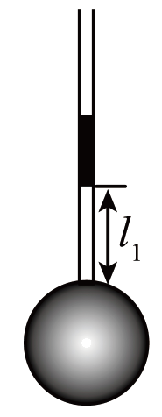
【答案】（1）不变，变小；（2）4×10⁻⁵m³；（3）14.4J
【难度】0.65
【知识点】热力学第一定律的应用、“气缸活塞类”模型
【详解】（1）[1][2]温度升高后，活塞缓慢上升，受力不变，故封闭气体的压强不变，根据$$p=\frac{F}{S}$$可知器壁单位面积所受气体分子的平均作用力不变；由于体积变大，故气体分子的数密度变小。
（2）气体发生等压变化，根据盖—吕萨克定律
$$\frac{V_{0}−V+l_{1}S}{T_{1}}=\frac{V_{0}−V+l_{2}S}{T_{2}}$$
解得
$$V=4×{10}^{−5}{\text{m}}^{3}$$
（3）整个过程中外界对气体做功为
$$W=−p_{1}S\left(l_{2}−l_{1}\right)$$
对活塞受力分析
$$p_{1}S=mg+p_{0}S$$
解得
$$W=−4.1\text{J}$$
根据热力学第一定律
$$ΔU=Q+W$$
其中
$$ΔU=10.3\text{J}$$
解得
$$Q=14.4\text{J}$$
故气体吸收热量为14.4J。
18．如图所示，一个固定在水平面上的绝热容器被隔板A分成体积均为$$V_{1}=750{\text{cm}}^{3}$$的左右两部分。面积为$$S=100{\text{cm}}^{2}$$的绝热活塞B被锁定，隔板A的左侧为真空，右侧中一定质量的理想气体处于温度$$T_{1}=300\text{K}$$、压强$$p_{1}=2.04×{10}^{5}\text{Pa}$$的状态1。抽取隔板A，右侧中的气体就会扩散到左侧中，最终达到状态2。然后解锁活塞B，同时施加水平恒力F，仍使其保持静止，当电阻丝C加热时，活塞B能缓慢滑动（无摩擦），使气体达到温度$$T_{2}=350\text{K}$$的状态3，气体内能增加$$ΔU=63.8\text{J}$$。已知大气压强$$p_{0}=1.01×{10}^{5}\text{Pa}$$，隔板厚度不计。
（1）气体从状态1到状态2是___（选填“可逆”或“不可逆”）过程，分子平均动能____（选填“增大”、“减小”或“不变”）；
（2）求水平恒力F的大小；
（3）求电阻丝C放出的热量Q。
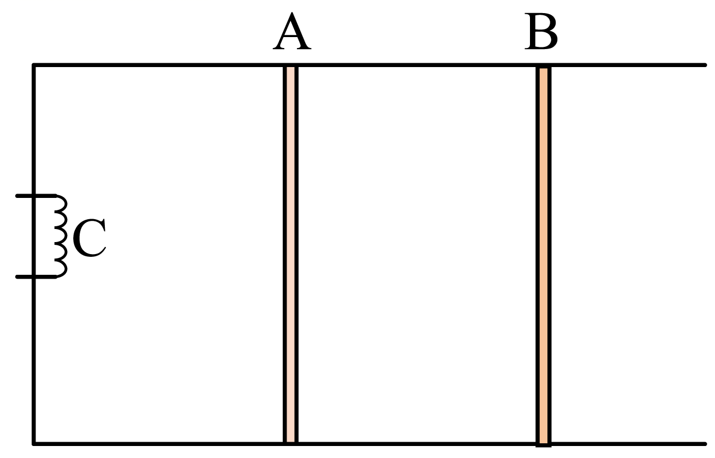
【答案】（1）气体从状态1到状态2是不可逆过程，分子平均动能不变；（2）$$10\text{N}$$；（3）$$89.3\text{J}$$
【难度】0.65
【知识点】热力学第二定律两种表述
【详解】（1）根据热力学第二定律可知，气体从状态1到状态2是不可逆过程，由于隔板A的左侧为真空，可知气体从状态1到状态2，气体不做功，又没有发生热传递，所以气体的内能不变，气体的温度不变，分子平均动能不变。
（2）气体从状态1到状态2发生等温变化，则有
$$p_{1}V_{1}=p_{2}⋅2V_{1}$$
解得状态2气体的压强为
$$p_{2}=\frac{p_{1}}{2}=1.02×{10}^{5}\text{Pa}$$
解锁活塞B，同时施加水平恒力F，仍使其保持静止，以活塞B为对象，根据受力平衡可得
$$p_{2}S=p_{0}S+F$$
解得
$$F=(p_{2}−p_{0})S=(1.02×{10}^{5}−1.01×{10}^{5})×100×{10}^{−4}\text{N}=10\text{N}$$
（3）当电阻丝C加热时，活塞B能缓慢滑动（无摩擦），使气体达到温度$$T_{2}=350\text{K}$$的状态3，可知气体做等压变化，则有
$$\frac{2V_{1}}{T_{1}}=\frac{V_{3}}{T_{2}}$$
可得状态3气体的体积为
$$V_{3}=\frac{T_{2}}{T_{1}}⋅2V_{1}=\frac{350}{300}×2×750{\text{cm}}^{3}=1750{\text{cm}}^{3}$$
该过程气体对外做功为
$$W=p_{2}ΔV=p_{2}(V_{3}−2V_{1})=1.02×{10}^{5}×(1750−2×750)×{10}^{−6}\text{J}=25.5\text{J}$$
根据热力学第一定律可得
$$ΔU=−W+Q^{′}$$
解得气体吸收的热量为
$$Q^{′}=ΔU+W=63.8\text{J}+25.5\text{J}=89.3\text{J}$$
可知电阻丝C放出的热量为
$$Q=Q^{′}=89.3\text{J}$$

